Genç Hayat Tanıtım Bülteni
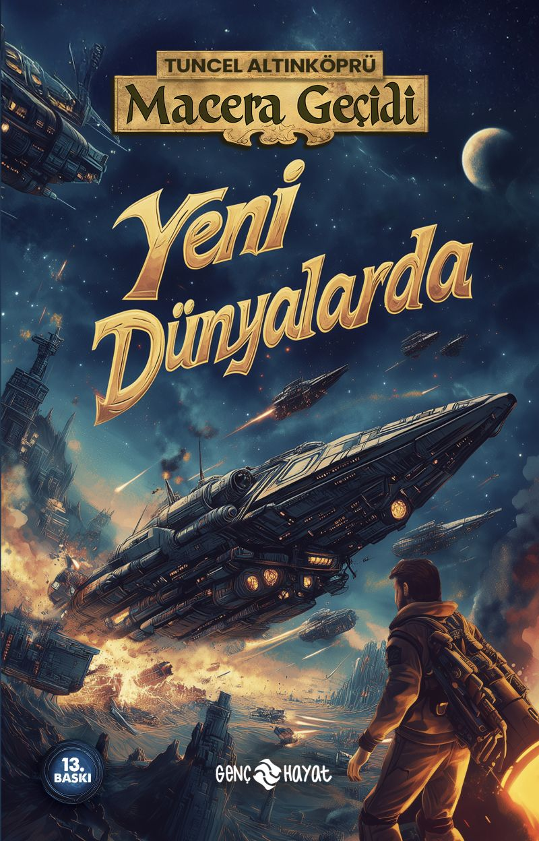 | Eser Adı: MACERA GEÇİDİ 4 YENİ DÜNYALARDA  Yazar Adı: Tuncel Altınköprü  Tür Serisi: Macera/Gençlik  Cilt Bilgisi:  Kitap Dili: Türkçe  Eser Tipi: Orjinal  İç Sayfa: HOLMEN SB 65  Kapak: BRISTOL 230  Yan Kapak: YOK  Selefon Türü: MAT SELEFON  Basım Tarihi: 2024  Sayfa Sayısı: 152  Kitap Boyutları: 13,5 X 21  ISBN No: 9786055122652  Etiket Fiyatı: 190,00 TL
Kitap Tanıtım Yazısı : (Arka Kapak)

BU KİTABIN KAHRAMANI SİZSİNİZ!Yüz binlerce okurun kalbini fetheden “Ufaklık Serüven Peşinde” adlı 23 kitaplık serinin yazarı Tuncel Altınköprü’den, her kitabını soluk soluğa okuyacağınız yepyeni bir dizi: Macera GeçidiYalnız şöyle bir durum var ki, bu kitapları bugüne kadar okuduğunuz diğer kitaplar gibi okumayacaksınız! Sayfa altlarındaki yönlendirmeleri kullanarak ilerleyecek ve zaman zaman çok önemli kararlar vereceksiniz. Macera, sizin bu kararlarınıza göre değişecek ve gelişecek…25. yüzyılda insanlar, Dünya’nın tüm yaşam kaynaklarını bilinçsizce tüketmişler. Su ve yiyecek savaşlarının eşiğine gelmişler. Bu koşullar altında, “Dünya Uzay Kurultayı” tarafından, insanlara yaşayabilecekleri yeni bir dünya bulmakla görevlendiriliyorsunuz.Bu kitapta tam 10 farklı son var.Uzayda yeni bir dünya bularak uygarlığınızın yaşamasını sağlayabilirsiniz. Ya da başarısız olup tuzaklara düşerek, insanlığın sonunu getirebilirsiniz…Bunu, romanı okurken vereceğiniz kararlar belirleyecek!
HAYDİ SİZ DE MACERA GEÇİDİNE GİRİN! KENDİ SERÜVENİNİZİ YAŞAYIN!
Kitabın detay sayfasına buradan ulaşabilirsiniz :
https://www.hayatyayinlari.com/kitaplar/tuncel-altinkopru-macera-gecidi-4-yeni-dunyalarda-1453.html
Genç Hayat



